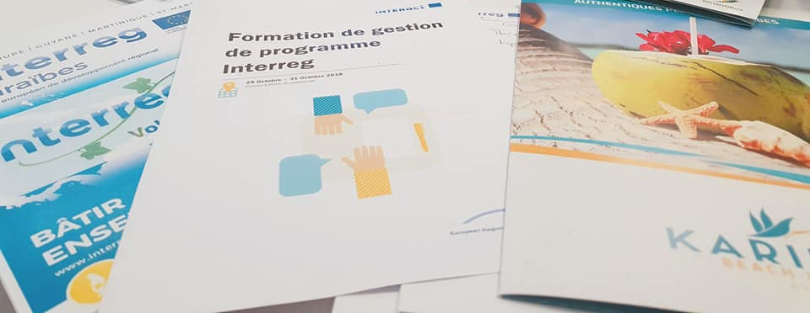

UNE FORMATION COMMUNE A TOUS LES PROGRAMMES INTERREG DES ANTILLES-GUYANE
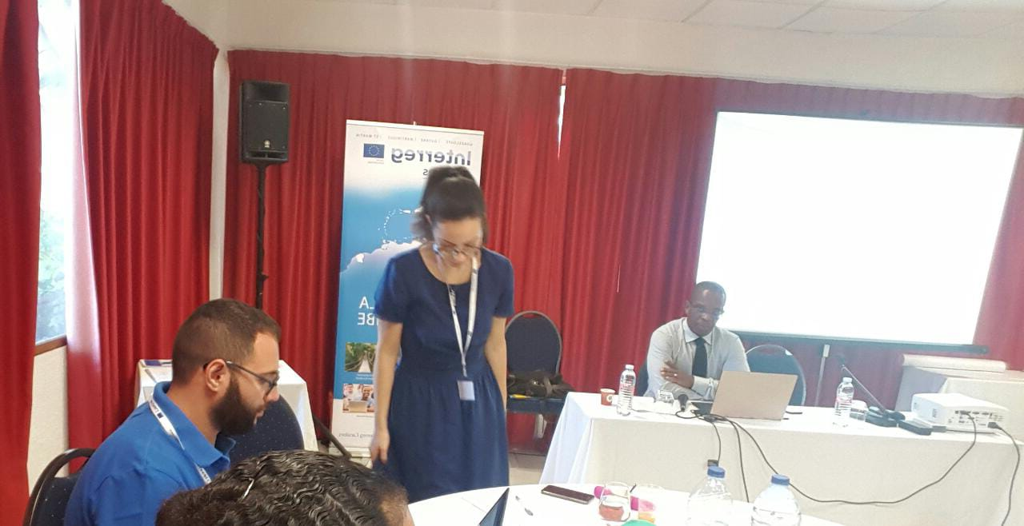
Du 29 Octobre au 1er Novembre 2018, les techniciens des programmes Interreg Caraïbes, Interreg Amazonie et Interreg Saint-Martin/Sint-Marteen se sont réunis en Guadeloupe. Il s’agissait de la première session de formation organisée de manière conjointe par le Secrétariat conjoint du Programme INTERREG Caraïbes et le programme INTERACT. Durant cette rencontre, il y a eu de nombreux échanges de bonnes pratiques autour de la gestion et la mise en œuvre des programmes européens.
Rendre le programme de coopération efficient.
Durant ces trois jours, les 20 participants ont pu revoir les bases règlementaires et découvrir les pratiques appliquées au sein d’autres programmes Interreg. En effet, les différents ateliers proposés par Tsveta Aleksandrova- chargée de la gestion du cycle de vie des projets à INTERACT ont permis d’aborder des sujets communs tels que le suivi des indicateurs, l’évaluation de programme, la communication, les aides d’Etat ainsi que l’éligibilité des dépenses FEDER.
A ce titre, le Secrétariat Conjoint a présenté le fonctionnement spécifique de l’articulation FED/FEDER dans la Caraïbes et les avancées en termes de gestion et de coordination avec les porteurs de projets de la programmation 2014-2020.

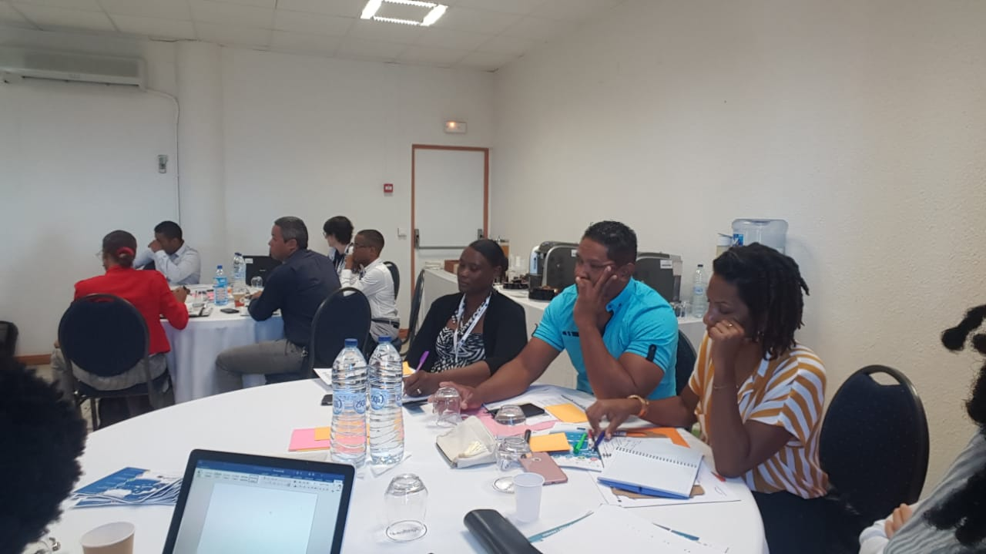
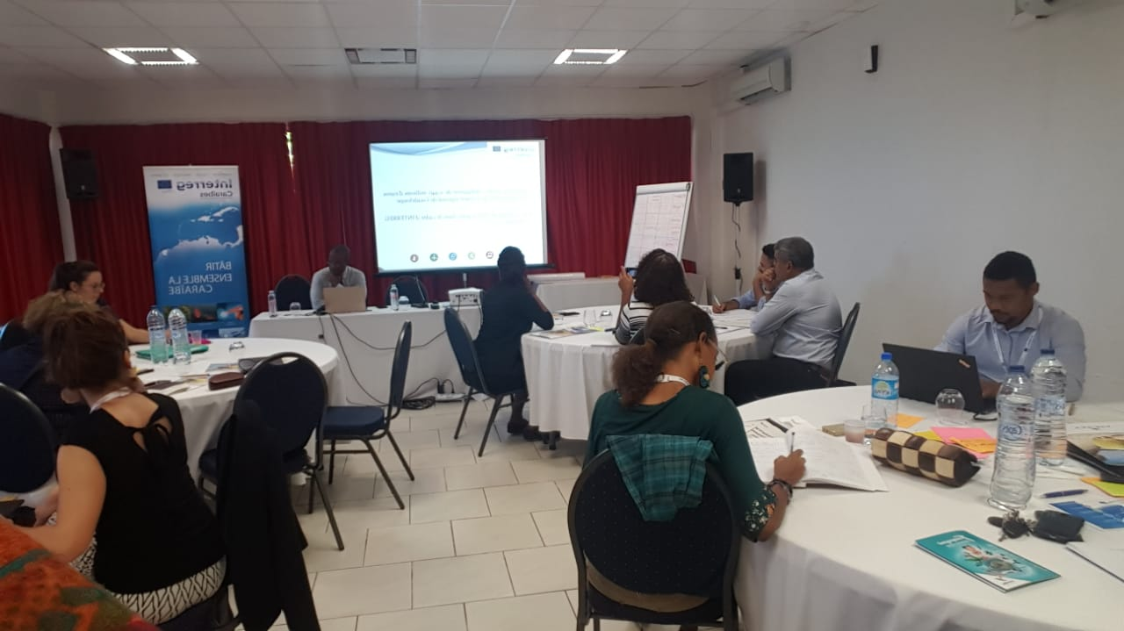
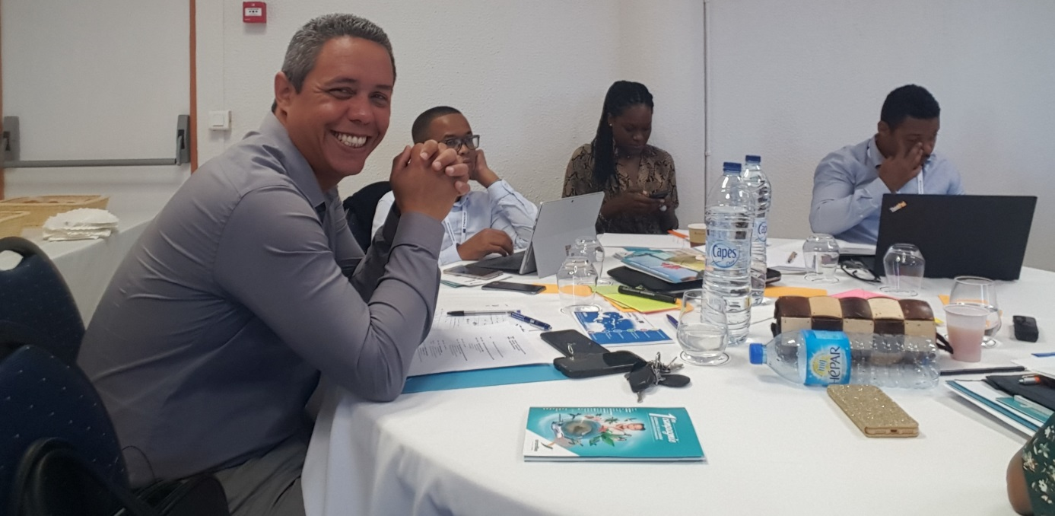

En route pour la capitalisation
Cette rencontre, a également une importance stratégique pour la réalisation des chantiers à venir. En outre les participants se sont familiarisés avec les enjeux de la capitalisation des expériences reçues durant les programmations actuelles et précédentes.

Ces ateliers ont été menés par le formateur INTERACT Ivano Magazzù, chargé de la Capitalisation et du développement du territoire, et avaient pour objectif d'identifier les processus de capitalisation.
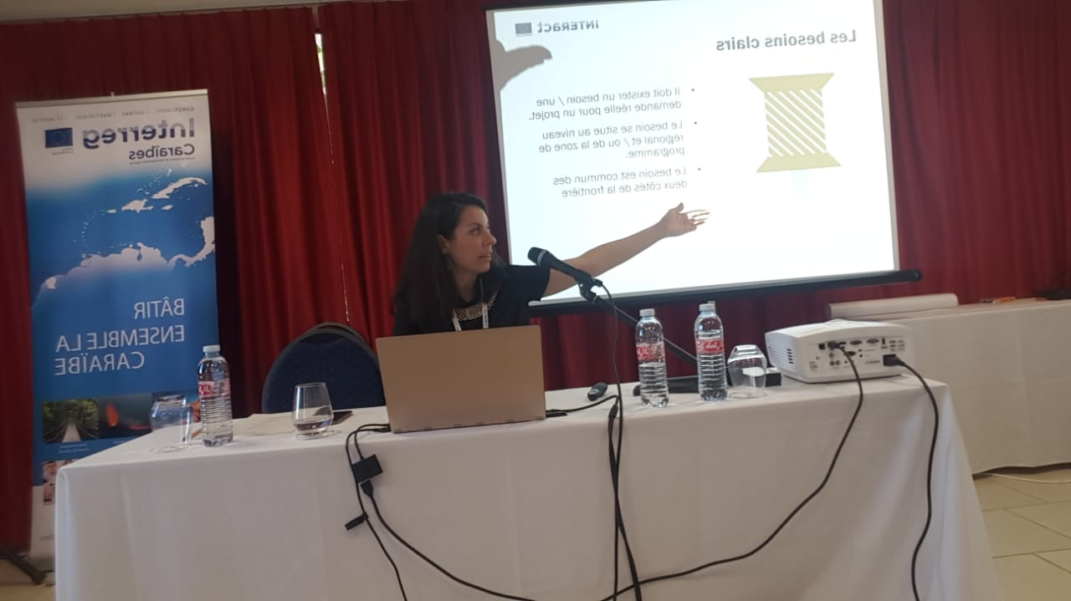

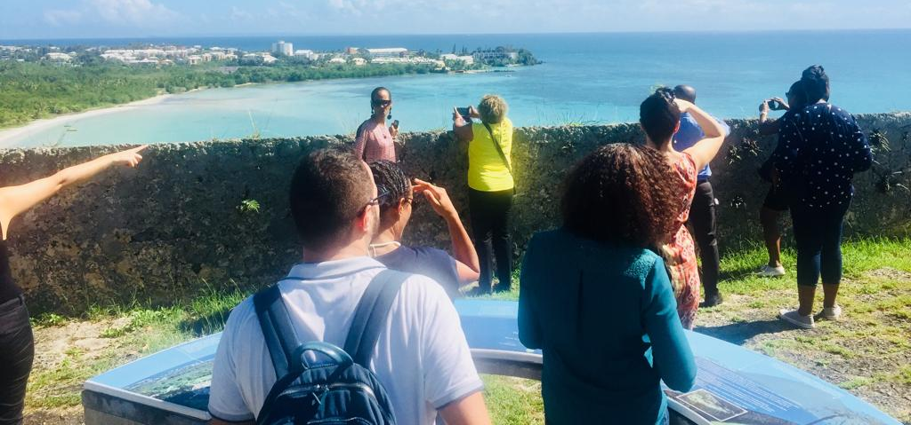
Zoom sur le projet CARIFORT : Réseau des Forts de la Caraïbes

La formation s’est clôturée par la visite du Fort Fleur d’Épée du projet INTERREG Caraïbes CARIFORT où les représentants des Programmes Interreg Antilles-Guyane ont été reçus par le conseil Départemental, chef de file du projet, avant de découvrir l’un des sites historiques les plus emblématiques de la Caraïbes.
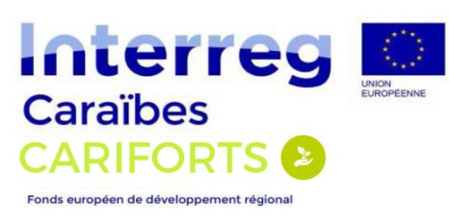
Ce projet de mise en réseau des forts concerne l’ensemble des îles de la Caraïbe, de Cuba à Trinidad, et sera progressivement étendu à tous les territoires qui souhaitent y adhérer. A travers ce réseau, il s’agit de donner à la culture caribéenne une vraie dimension économique en renforçant son attractivité.

OBJECTIFS :
  - L’extension du réseau vers d’autres partenaires caribéens.
  - La demande de classement du réseau des forts caribéens au patrimoine mondial de l’Unesco (El Morro à Porto Rico et Brimstone Hill à St Kitts le sont déjà) .
  - Le partage d’expériences, conseils et expertises pour la restauration du bâti.
  - La formation de professionnels de la restauration sur les techniques anciennes.
  - La formation de professionnels pour la médiation grand public, dans le partage des savoir-faire et expériences des partenaires.
  - Une recherche historique et scientifique partagée.
  - L’encouragement à la mise en place de trafic maritime type ferries entre les îles de la caraïbe.
